
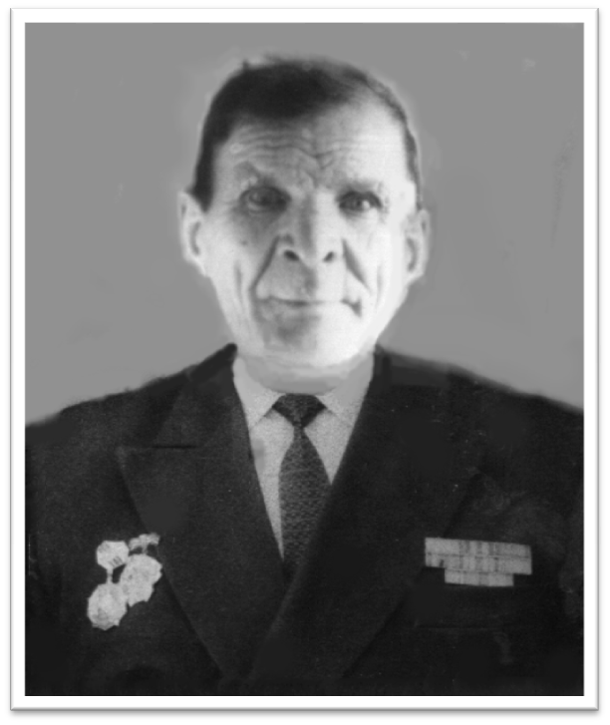

Южаков
Николай Сергеевич
(1919-1990)

Родился в 1919 г.оду. Родители – крестьяне. Закончил 5 классов. Началась война, когда служил в армии на Дальнем Востоке. Участвовал в боях с милитаристской Японией. Был ранен. Победу встретил на Дальнем Востоке.
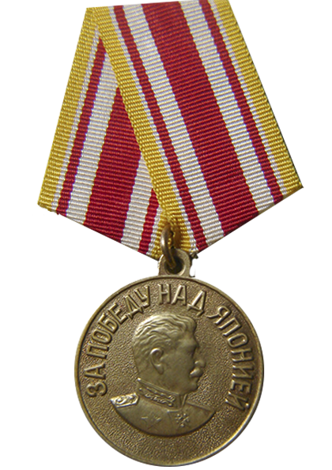
Награды:
Медаль «За победу над Японией»


